

축산물품질평가원
축산물품질평가원_축산유통정보
OpenAPI 활용가이드



문서 정보
문서명 | 축산물검수정보(유통정보) 서비스 OpenAPI 활용가이드

개정 이력
버 전 | 변경일 | 변경 사유 | 변경 내용 | 작성자 | 승인
1.0 | 2013-10-30 | 최초작성 | 최초작성 | 박우석 | 이우직
2.1 | 2016-04-01 | 내용수정 | 통합메뉴얼 서브별 매뉴얼로 분리 | 권윤길 | 정경용
2.2 | 2016-05-26 | 내용수정 | `16년 상반기 공공데이터 일제정비 | 권윤길 | 정경용
2.3 | 2017-03-16 | 내용수정 | `16년 오픈API 품질진단 결과내역 반영 | 권윤길 | 정경용
2.4 | 2017-09-27 | 문서 현행화 | 오타 및 요청/응답메세지 수정 | 권윤길 | 유송원
2.5 | 2018-09-17 | 문서 현행화 | `18년 오픈API 품질진단 결과내역 반영 | 김영준 | 김은미
2.6 | 2021-09-27 | 신규개방 | 닭, 계란, 오리 검수정보 오퍼레이션 추가 | 노향래 | 김효선
2.7 | 2022-08-30 | 신규개방 | 소비자가격 정보 오퍼레이션 추가 | 노향래 | 김효선
2.8 | 2022-12-06 | 내용수정 | 일자별가격 오퍼레이션에 최고 가격, 지역별 가격 등 데이터 추가개방 | 김예윤 | 김효선
2.9 | 2023-08-31 | 신규개방 | 축산물(소, 돼지) 재고량 조사결과 오퍼레이션 추가 | 김지영 | 권기문

목 차
1. 서비스 사용 4
1.1. 서비스 Key 발급 및 활용 4
가. 서비스 Key발급(인증신청 및 발급) 4
나. 서비스 인증키 활용 5
2. 서비스 목록 6
3. 서비스 명세 6
3.1. 축산물 검수정보(유통정보) 서비스 6
가. 서비스 개요 6
나. API 목록 7
다. 에러코드 34

서비스 사용

서비스 Key 발급 및 활용

서비스 Key발급(인증신청 및 발급)

공유자원포털(http://data.go.kr) 활용자

활용신청하고자 하는 API를 검색하여 제목을 클릭한다.
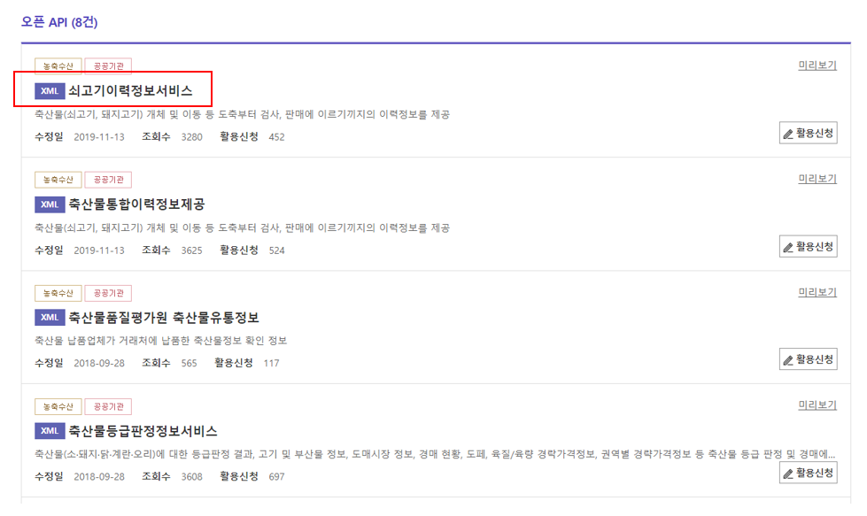

서비스정보와 상세기능 확인 후, 활용신청 버튼을 클릭한다.
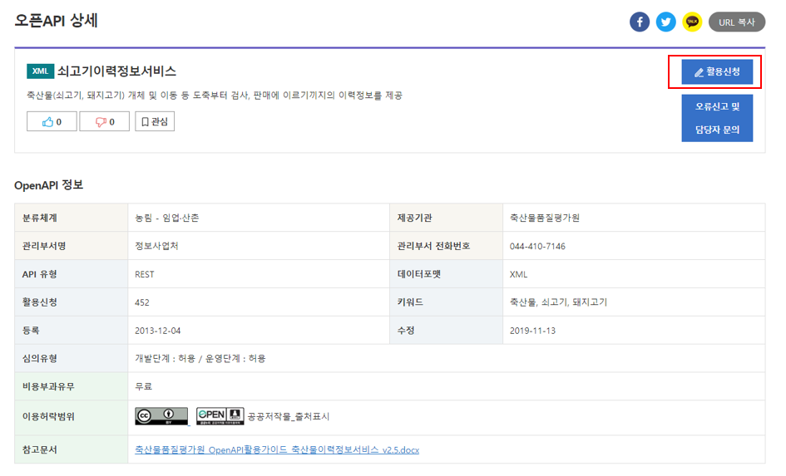

활용신청하고자 하는 내역을 입력하고, 활용할 API를 선택하여 신청 버튼을 클릭한다.
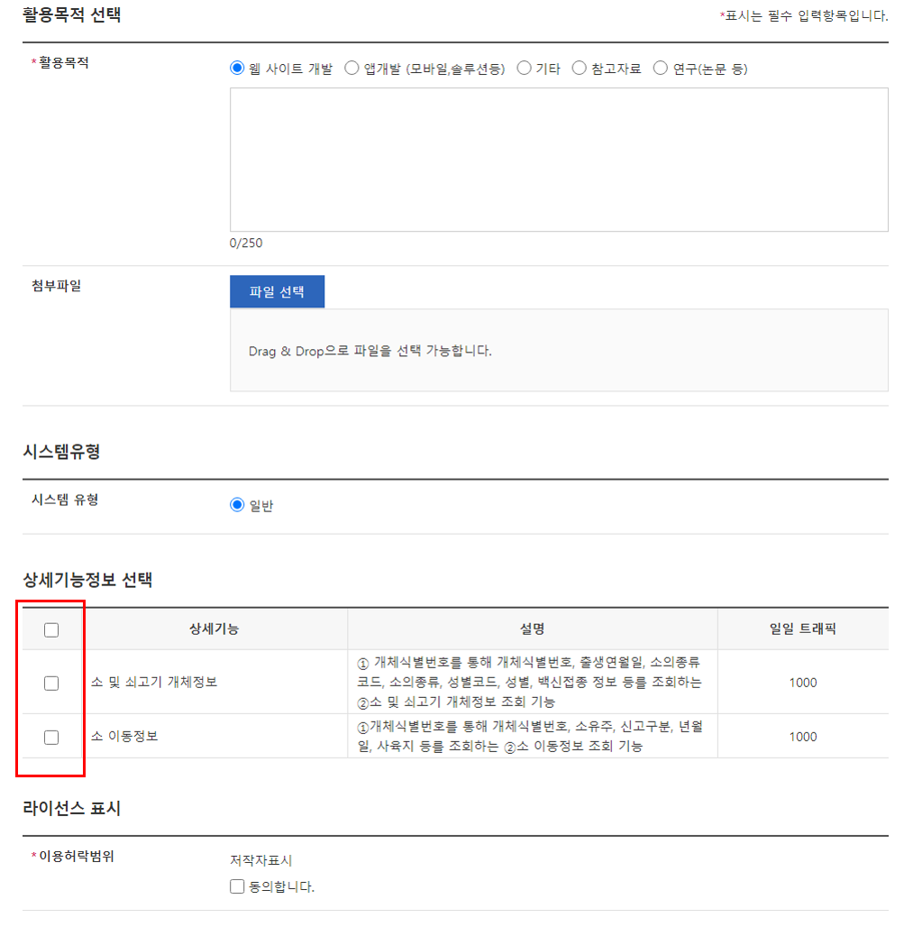

서비스 인증키 활용

REST 방식의 인증키 활용
http://data.ekape.or.kr/openapi-data/service/user/grade/poultry/chickenSanji?serviceKey=인증키& startYmd=20200101&endYmd=20200131&type=1&numOfRows=10&pageNo=1

서비스 목록
순번 | 서비스 ID | 서비스명(영문) | 서비스명(국문)
1 | SC-OA-21-02 | 축산물유통정보 | Confirm, grade

서비스 명세

축산물 검수정보(유통정보) 서비스

서비스 개요
서비스 정보 | 서비스 ID | SC-OA-21-02
 | 서비스명(국문) | 축산물유통정보
 | 서비스명(영문) | confirm, grade
 | 서비스 설명 | ①-1확인서발급일자, 확인서발급번호를 통해 검수(소비)일자, 납품업체사업자번호, 납품업체명, 확인서발급일자, 확인서발급번호, 가축코드, 가축명 등를 조회하는 ②소 검수(소비)확인정보와①-2확인서발급일자, 확인서발급번호를 통해 검수(소비)업체사업자번호, 검수(소비)업체명, 검수(소비)일자, 납품업체사업자번호, 납품업체명, 가축코드, 가축명, 부위코드, 부위명, 부위중량 등을 제공하는 ②돼지 검수(소비)확인정보 등을 제공하는  ③축산물유통정보 서비스
서비스 보안 | 서비스 인증/권한 | [] 서비스 Key[ ] 인증서 (GPKI)  [] Basic (ID/PW) [O ] 없음 |  |  |  |  | [ ]WS-Security
 | 메시지 레벨 암호화 | [ ] 전자서명 [ ] 암호화 [O] 없음
 | 전송 레벨 암호화 | [ ] SSL [O] 없음
적용 기술 수준 | 인터페이스 표준 | [ ] SOAP 1.2  (RPC-Encoded, Document Literal, Document Literal Wrapped)  [ O ] REST (GET)  [ ] RSS 1.0 [ ] RSS 2.0 [ ] Atom 1.0 [ ] 기타
 | 교환 데이터 표준 | [ O ] XML [ ] JSON [ ] MIME [ ] MTOM
서비스 URL | 개발환경 | http://data.ekape.or.kr/openapi-data/service/user/confirm  http://data.ekape.or.kr/openapi-data/service/user/grade
 | 운영환경 | http://data.ekape.or.kr/openapi-data/service/user/confirm  http://data.ekape.or.kr/openapi-data/service/user/grade
서비스 WADL | 개발환경 | http://data.ekape.or.kr/openapi-data/service/user/confirm?_wadl&type=xml
 | 운영환경 | http://data.ekape.or.kr/openapi-data/service/user/confirm?_wadl&type=xml
서비스 배포 정보 | 서비스 버전 | 2.6
 | 유효일자 | 2019.9.27 |  | 배포 일자 |  |  | 2018.9.28.
 | 서비스 이력 | 데이터 일제정비
메시지 교환 유형 |  | [ O ] Request-Response [ ] Publish-Subscribe  [ ] Fire-and-Forgot [ ] Notification
메시지 로깅 수준 |  | 성공 | [O] Header [ ] Body |  | 실패 | [O] Header [O} Body
사용 제약 사항 (비고)
서비스 제공자 |  | 김지영 / 공공데이터포털 운영 / 044)410-7103 / jiyeong90@ekape.or.kr
데이터 갱신주기 |  | 실시간

API 목록
일련번호 | 서비스명(국문) | API 명(영문) | API 명(국문)
1 | 축산물유통정보 | cattleCoustomer | 소 검수(소비)확인정보
2 |  | pigCoustomer | 돼지 검수(소비)확인정보
3 |  | fowlCoustomer | 닭 검수(소비)확인정보
4 |  | eggCoustomer | 계란 검수(소비)확인정보
5 |  | duckCoustomer | 오리 검수(소비)확인정보
6 |  | consumerPriceDay | 일자별 축산물소비자가격 정보
7 |  | consumerPriceTenDays | 순별 축산물소비자가격 정보
8 |  | consumerPriceMonth | 월별 축산물소비자가격 정보
9 |  | consumerPriceYear | 연도별 축산물소비자가격 정보
10 |  | LPStock | 축산물재고동향

[소 검수(소비)확인정보 조회] API 명세
API 정보 | API 번호 | 1 | API 상세기능명(국문) | 소 검수(소비)확인정보
 | API 유형 | 조회 | API 명(영문) | cattleCoustomer
 | API 상세기능 설명 | 확인서발급일자, 확인서발급번호를 통해 검수(소비)일자, 납품업체사업자번호, 납품업체명, 확인서발급일자, 확인서발급번호, 가축코드, 가축명 등를 조회하는 ②소 검수(소비)확인정보 조회 기능
 | Call Back URL | http://data.ekape.or.kr/openapi-data/service/user/confirm/cattleCoustomer
 | 최대 메시지 사이즈 | [ 50000 bytes]
 | 평균 응답 시간 | [ 200 ms] | 초당 최대 트랜잭션 | [ 150 tps]

요청 메시지 명세
항목명(영문) | 항목명(국문) | 항목크기 | 항목구분 | 샘플데이터 | 항목설명
serviceKey | 인증키 | 100 | 1 | - | 서비스 인증키
issueDate | 확인서발급일자 | 8 | 1 | 20160519 | 검수확인서 발급일자
issueNo | 확인서발급번호 | 15 | 1 | 1005-05190332 | 검수확인서 발급번호
※ 항목구분 : 필수(1), 옵션(0), 1건 이상 복수건(1..n), 0건 또는 복수건(0..n)

응답 메시지 명세
항목명(영문) | 항목명(국문) | 항목크기 | 항목구분 | 샘플데이터 | 항목설명
resultCode | 결과코드 | 2 | 1 | 00 | 결과코드
resultMsg | 결과메세지 | 50 | 1 | NORMAL SERVICE | 결과메세지
applyRegNo | 검수(소비)업체사업자번호 | 10 | 1 | 6098304067 | 검수(소비)업체사업자번호
applyComNm | 검수(소비)업체명 | 100 | 1 | 창원중앙여자고등학교 | 검수(소비)업체명
confirmDate | 검수(소비)일자 | 10 | 1 | 2016-05-26 | 검수(소비)일자
supplyRegNo | 납품업체사업자번호 | 10 | 1 | 6060528058 | 납품업체사업자번호
supplyComNm | 납품업체명 | 100 | 1 | 명성상사 | 납품업체명
issueDate | 확인서발급일자 | 10 | 1 | 2016-05-19 | 확인서발급일자
issueNo | 확인서발급번호 | 15 | 1 | 1005-05190332 | 확인서발급번호
judgeKindCd | 가축코드 | 6 | 1 | 023001 | 023001 소  023001 돼지
judgeKindNm | 가축명 | 200 | 1 | 소 | 가축명
judgeBreedCd | 소의종류코드 | 6 | 1 | 024001 | 024001 한우  024002 젖소  024003 육우  024004 교잡우
judgeBreedNm | 소의종류 | 100 | 1 | 한우 | 소의종류
judgeSexCd | 성별코드 | 6 | 1 | 025001 | 025001 암  025002 수  025003 거세  025004 기타(프리마틴등)
judgeSexNm | 성별 | 100 | 1 | 암 | 성별
gradeCd | 등급코드 | 6 | 1 | 029008 | 029001 1++A  029002 1++B  029003 1++C  029004 1+A  029005 1+B  029006 1+C  029007 1A  029008 1B  029009 1C  029010 2A  029011 2B  029012 2C  029013 3A  029014 3B  029015 3C  029016 등외  029017 1++  029018 1+  029019 1  029020 2  029021 3  029030 A  029031 B  029032 C  029033 D  029051 1+A  029052 1+B  029053 1+C  029054 1+D  029055 1A  029056 1B  029057 1C  029058 1D  029059 2A  029060 2B  029061 2C  029062 2D  029063 3A  029064 3B  029065 3C  029066 3D  029067 등외  029068 1+  029069 1  029070 2  029071 3  029072 A  029073 B  029074 C  029075 D  029076 등외  029101 1+등급  029102 1등급  029103 2등급  029151 1+등급  029152 1등급  029153 2등급  029154 3등급
qgradeNm | 육질등급명 | 100 | 1 | 1 | 등급명
cutmeatCd | 부위코드 | 2 | 1 | 10 | 부위코드
cutmeatNm | 부위명 | 100 | 1 | 양지 | 부위명
cutmeatWeight | 부위중량 | 8.2 | 1 | 4 | 부위중량
cattleNo | 개체식별번호 | 14 | 1 | 002307192164 | 개체식별번호
※ 항목구분 : 필수(1), 옵션(0), 1건 이상 복수건(1..n), 0건 또는 복수건(0..n)

요청 / 응답 메시지 예제
REST(URI)
http://data.ekape.or.kr/openapi-data/service/user/confirm/cattleCoustomer?issueDate=20160519&issueNo=1005-05190332&ServiceKey=인증키
응답 메시지
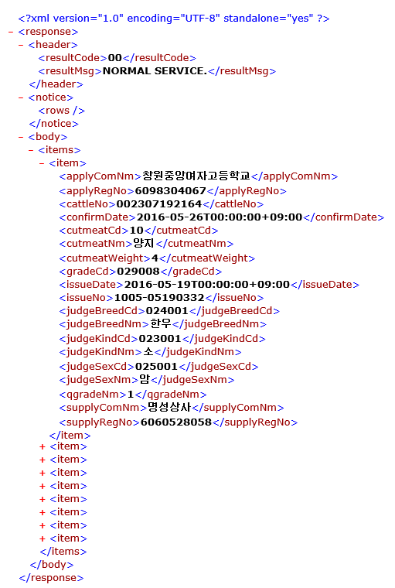

[돼지 검수(소비)확인정보] API 명세
API 정보 | API 번호 | 2 | API 명(국문) | 돼지 검수(소비)확인정보
 | API 유형 | 조회 | API 명(영문) | pigCoustomer
 | API 설명 | 확인서발급일자, 확인서발급번호를 통해 검수(소비)업체사업자번호, 검수(소비)업체명, 검수(소비)일자, 납품업체사업자번호, 납품업체명, 가축코드, 가축명, 부위코드, 부위명, 부위중량 등을 제공하는 ②돼지 검수(소비)확인정보를 조회하는 기능 제공
 | Call Back URL | http://data.ekape.or.kr/openapi-data/service/user/confirm/pigCoustomer
 | 최대 메시지 사이즈 | [ 50000 bytes]
 | 평균 응답 시간 | [ 200 ms] | 초당 최대 트랜잭션 | [ 150 tps]

요청 메시지 명세
항목명(영문) | 항목명(국문) | 항목크기 | 항목구분 | 샘플데이터 | 항목설명
serviceKey | 인증키 | 100 | 1 | - | 서비스 인증키
issueDate | 확인서발급일자 | 10 | 1 | 2017-09-13 | 검수확인서 발급일자
issueNo | 확인서발급번호 | 15 | 1 | 0202-09130696 | 검수확인서 발급번호
※ 항목구분 : 필수(1), 옵션(0), 1건 이상 복수건(1..n), 0건 또는 복수건(0..n)

응답 메시지 명세
항목명(영문) | 항목명(국문) | 항목크기 | 항목구분 | 샘플데이터 | 항목설명
resultCode | 결과코드 | 2 | 1 | 00 | 결과코드
resultMsg | 결과메세지 | 50 | 1 | NORMAL SERVICE | 결과메세지
applyRegNo | 검수(소비)업체사업자번호 | 10 | 1 | 6208300205 | 검수(소비)업체사업자번호
applyComNm | 검수(소비)업체명 | 100 | 1 | 방어진중학교 | 검수(소비)업체명
confirmDate | 검수(소비)일자 | 10 | 1 | 2017-09-18 | 검수(소비)일자
supplyRegNo | 납품업체사업자번호 | 10 | 1 | 1048700244 | 납품업체사업자번호
supplyComNm | 납품업체명 | 100 | 1 | 주식회사 초심축산 | 납품업체명
issueDate | 확인서발급일자 | 10 | 1 | 2017-09-13 | 확인서발급일자
issueNo | 확인서발급번호 | 15 | 1 | 0202-09130696 | 확인서발급번호
judgeKindCd | 가축코드 | 6 | 1 | 023002 | 023002 돼지
judgeKindNm | 가축명 | 200 | 1 | 돼지 | 가축명
cutmeatCd | 부위코드 | 2 | 1 | 02 | 부위코드
cutmeatNm | 부위명 | 100 | 1 | 등심 | 부위명
cutmeatWeight | 부위중량 | 8.2 | 1 | 22 | 부위중량
pigNo | 돼지이력번호 | 15 | 0 |  | 돼지이력번호
※ 항목구분 : 필수(1), 옵션(0), 1건 이상 복수건(1..n), 0건 또는 복수건(0..n)

요청 / 응답 메시지 예제
REST(URI)
http://data.ekape.or.kr/openapi-data/service/user/confirm/pigCoustomer?issueDate=2017-09-13&issueNo=0202-09130696&ServiceKey=인증키
응답 메시지
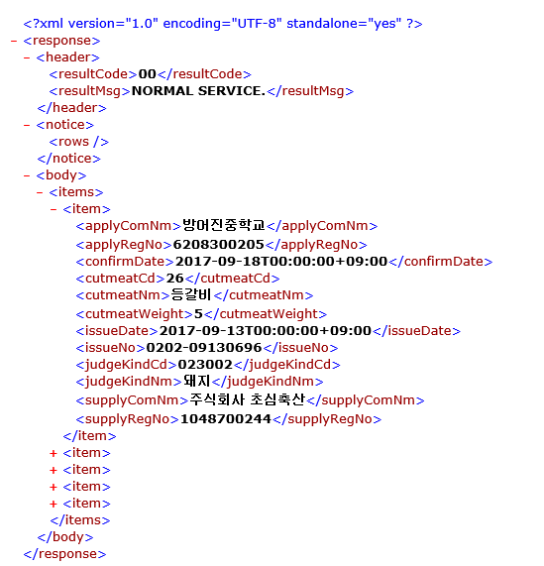

[닭 검수(소비)확인정보] API 명세
API 정보 | API 번호 | 3 | API 명(국문) | 닭 검수(소비)확인정보
 | API 유형 | 조회 | API 명(영문) | fowlCoustomer
 | API 설명 | 확인서발급일자, 확인서발급번호를 통해 검수(소비)업체사업자번호, 검수(소비)업체명, 검수(소비)일자, 납품업체사업자번호, 납품업체명, 가축코드, 가축명, 부위코드, 부위명, 부위중량 등을 제공하는 ②닭 검수(소비)확인정보를 조회하는 기능 제공
 | Call Back URL | http://data.ekape.or.kr/openapi-data/service/user/confirm/fowlCoustomer
 | 최대 메시지 사이즈 | [ 50000 bytes]
 | 평균 응답 시간 | [ 200 ms] | 초당 최대 트랜잭션 | [ 150 tps]

요청 메시지 명세
항목명(영문) | 항목명(국문) | 항목크기 | 항목구분 | 샘플데이터 | 항목설명
serviceKey | 인증키 | 100 | 1 | - | 서비스 인증키
issueDate | 확인서발급일자 | 10 | 1 | 2021-08-31 | 검수확인서 발급일자
issueNo | 확인서발급번호 | 15 | 1 | 0382-08310001 | 검수확인서 발급번호
※ 항목구분 : 필수(1), 옵션(0), 1건 이상 복수건(1..n), 0건 또는 복수건(0..n)

응답 메시지 명세
항목명(영문) | 항목명(국문) | 항목크기 | 항목구분 | 샘플데이터 | 항목설명
resultCode | 결과코드 | 2 | 1 | 00 | 결과코드
resultMsg | 결과메세지 | 50 | 1 | NORMAL SERVICE | 결과메세지
applyRegNo | 검수(소비)업체사업자번호 | 10 | 1 | 1338204035 | 검수(소비)업체사업자번호
applyComNm | 검수(소비)업체명 | 100 | 1 | 한국조리과학고 | 검수(소비)업체명
confirmDate | 검수(소비)일자 | 10 | 1 | 2021-09-02 | 검수(소비)일자
supplyRegNo | 납품업체사업자번호 | 10 | 1 | 1238164500 | 납품업체사업자번호
supplyComNm | 납품업체명 | 100 | 1 | ㈜한라식품 | 납품업체명
issueDate | 확인서발급일자 | 10 | 1 | 2021-08-31 | 확인서발급일자
issueNo | 확인서발급번호 | 15 | 1 | 0382-08310001 | 확인서발급번호
judgeKindCd | 가축코드 | 6 | 1 | 023003 | 023003 닭
judgeKindNm | 가축명 | 200 | 1 | 닭고기 | 가축명
gradeCd | 등급코드 | 6 | 1 | 029102 | 등급코드
gradeNm | 등급명 | 100 | 1 | 1 | 등급명
cutmeatCd | 부위코드 | 2 | 1 | H | 부위코드
cutmeatNm | 부위명 | 100 | 1 | 가슴살 | 부위명
cutmeatWeight | 부위중량 | 8.2 | 1 | 18 | 부위중량
※ 항목구분 : 필수(1), 옵션(0), 1건 이상 복수건(1..n), 0건 또는 복수건(0..n)

요청 / 응답 메시지 예제
REST(URI)
http://data.ekape.or.kr/openapi-data/service/user/confirm/fowlCoustomer?issueDate=2021-08-31&issueNo=0382-08310001&serviceKey=인증키
응답 메시지
<response>
<header>
<resultCode>00</resultCode>
<resultMsg>NORMAL SERVICE.</resultMsg>
</header>
<notice>
<rows/>
</notice>
<body>
<items>
<item>
<applyComNm>한국조리과학고</applyComNm>
<applyRegNo>1338204035</applyRegNo>
<confirmDate>2021-09-02</confirmDate>
<cutmeatCd>H</cutmeatCd>
<cutmeatNm>가슴살</cutmeatNm>
<cutmeatWeight>18</cutmeatWeight>
<gradeCd>029102</gradeCd>
<gradeNm>1</gradeNm>
<issueDate>2021-08-31</issueDate>
<issueNo>0382-08310001 </issueNo>
<judgeKindCd>023003</judgeKindCd>
<judgeKindNm>닭고기</judgeKindNm>
<supplyComNm>(주)한라식품</supplyComNm>
<supplyRegNo>1238164500</supplyRegNo>
</item>
</items>
</body>
</response>

[계란 검수(소비)확인정보] API 명세
API 정보 | API 번호 | 4 | API 명(국문) | 계란 검수(소비)확인정보
 | API 유형 | 조회 | API 명(영문) | eggCoustomer
 | API 설명 | 확인서발급일자, 확인서발급번호를 통해 검수(소비)업체사업자번호, 검수(소비)업체명, 검수(소비)일자, 납품업체사업자번호, 납품업체명, 가축코드, 가축명, 부위코드, 부위명, 부위중량 등을 제공하는 ②계란 검수(소비)확인정보를 조회하는 기능 제공
 | Call Back URL | http://data.ekape.or.kr/openapi-data/service/user/confirm/eggCoustomer
 | 최대 메시지 사이즈 | [ 50000 bytes]
 | 평균 응답 시간 | [ 200 ms] | 초당 최대 트랜잭션 | [ 150 tps]

요청 메시지 명세
항목명(영문) | 항목명(국문) | 항목크기 | 항목구분 | 샘플데이터 | 항목설명
serviceKey | 인증키 | 100 | 1 | - | 서비스 인증키
issueDate | 확인서발급일자 | 10 | 1 | 2021-08-16 | 검수확인서 발급일자
issueNo | 확인서발급번호 | 15 | 1 | 0383-08160001 | 검수확인서 발급번호
※ 항목구분 : 필수(1), 옵션(0), 1건 이상 복수건(1..n), 0건 또는 복수건(0..n)

응답 메시지 명세
항목명(영문) | 항목명(국문) | 항목크기 | 항목구분 | 샘플데이터 | 항목설명
resultCode | 결과코드 | 2 | 1 | 00 | 결과코드
resultMsg | 결과메세지 | 50 | 1 | NORMAL SERVICE | 결과메세지
applyRegNo | 검수(소비)업체사업자번호 | 10 | 1 | 1328305173 | 검수(소비)업체사업자번호
applyComNm | 검수(소비)업체명 | 100 | 1 | 예봉초등학교 | 검수(소비)업체명
confirmDate | 검수(소비)일자 | 10 | 1 | 2021-08-19 | 검수(소비)일자
supplyRegNo | 납품업체사업자번호 | 10 | 1 | 1268141485 | 납품업체사업자번호
supplyComNm | 납품업체명 | 100 | 1 | 다한영농조합법인 | 납품업체명
issueDate | 확인서발급일자 | 10 | 1 | 2021-08-16 | 확인서발급일자
issueNo | 확인서발급번호 | 15 | 1 | 0383-08160001 | 확인서발급번호
judgeKindCd | 가축코드 | 6 | 1 | 023004 | 023003 닭
judgeKindNm | 가축명 | 200 | 1 | 계란 | 가축명
gradeCd | 등급코드 | 6 | 1 | 029152 | 등급코드
gradeNm | 등급명 | 100 | 1 | 1+ | 등급명
cutmeatCd | 부위코드 | 2 | 1 | 04 | 부위코드
cutmeatNm | 부위명 | 100 | 1 | 특란 | 부위명
cutmeatWeight | 부위중량 | 8.2 | 1 | 45 | 부위중량
※ 항목구분 : 필수(1), 옵션(0), 1건 이상 복수건(1..n), 0건 또는 복수건(0..n)

요청 / 응답 메시지 예제
REST(URI)
http://data.ekape.or.kr/openapi-data/service/user/confirm/eggCoustomer?issueDate=2021-08-16&issueNo=0383-08160001&ServiceKey=인증키
응답 메시지
<response>
<header>
<resultCode>00</resultCode>
<resultMsg>NORMAL SERVICE.</resultMsg>
</header>
<notice>
<rows/>
</notice>
<body>
<items>
<item>
<applyComNm>예봉초등학교</applyComNm>
<applyRegNo>1328305173</applyRegNo>
<confirmDate>2021-08-19</confirmDate>
<cutmeatCd>04</cutmeatCd>
<cutmeatNm>특란</cutmeatNm>
<cutmeatWeight>45</cutmeatWeight>
<gradeCd>029152</gradeCd>
<gradeNm>1+</gradeNm>
<issueDate>2021-08-16</issueDate>
<issueNo>0383-08160001</issueNo>
<judgeKindCd>023004</judgeKindCd>
<judgeKindNm>계란</judgeKindNm>
<supplyComNm>다한영농조합법인</supplyComNm>
<supplyRegNo>121268141485</supplyRegNo>
</item>
</items>
</body>
</response>

[오리 검수(소비)확인정보] API 명세
API 정보 | API 번호 | 5 | API 명(국문) | 오리 검수(소비)확인정보
 | API 유형 | 조회 | API 명(영문) | duckCoustomer
 | API 설명 | 확인서발급일자, 확인서발급번호를 통해 검수(소비)업체사업자번호, 검수(소비)업체명, 검수(소비)일자, 납품업체사업자번호, 납품업체명, 가축코드, 가축명, 부위코드, 부위명, 부위중량 등을 제공하는 ②오리 검수(소비)확인정보를 조회하는 기능 제공
 | Call Back URL | http://data.ekape.or.kr/openapi-data/service/user/confirm/duckCoustomer
 | 최대 메시지 사이즈 | [ 50000 bytes]
 | 평균 응답 시간 | [ 200 ms] | 초당 최대 트랜잭션 | [ 150 tps]

요청 메시지 명세
항목명(영문) | 항목명(국문) | 항목크기 | 항목구분 | 샘플데이터 | 항목설명
serviceKey | 인증키 | 100 | 1 | - | 서비스 인증키
issueDate | 확인서발급일자 | 10 | 1 | 2021-04-09 | 검수확인서 발급일자
issueNo | 확인서발급번호 | 15 | 1 | 1056-04090005 | 검수확인서 발급번호
※ 항목구분 : 필수(1), 옵션(0), 1건 이상 복수건(1..n), 0건 또는 복수건(0..n)

응답 메시지 명세
항목명(영문) | 항목명(국문) | 항목크기 | 항목구분 | 샘플데이터 | 항목설명
resultCode | 결과코드 | 2 | 1 | 00 | 결과코드
resultMsg | 결과메세지 | 50 | 1 | NORMAL SERVICE | 결과메세지
applyRegNo | 검수(소비)업체사업자번호 | 10 | 1 | 1358302743 | 검수(소비)업체사업자번호
applyComNm | 검수(소비)업체명 | 100 | 1 | 마북초등학교 | 검수(소비)업체명
confirmDate | 검수(소비)일자 | 10 | 1 | 2021-04-12 | 검수(소비)일자
supplyRegNo | 납품업체사업자번호 | 10 | 1 | 1263021639 | 납품업체사업자번호
supplyComNm | 납품업체명 | 100 | 1 | 우리푸드 | 납품업체명
issueDate | 확인서발급일자 | 10 | 1 | 2021-04-09 | 확인서발급일자
issueNo | 확인서발급번호 | 15 | 1 | 1056-04090005 | 확인서발급번호
judgeKindCd | 가축코드 | 6 | 1 | 023009 | 023009 오리
judgeKindNm | 가축명 | 200 | 1 | 오리고기 | 가축명
gradeCd | 등급코드 | 6 | 1 | 029202 | 등급코드
gradeNm | 등급명 | 100 | 1 | 1 | 등급명
cutmeatCd | 부위코드 | 2 | 1 | 1 | 부위코드
cutmeatNm | 부위명 | 100 | 1 | 발골용 | 부위명
cutmeatWeight | 부위중량 | 8.2 | 1 | 24 | 부위중량
※ 항목구분 : 필수(1), 옵션(0), 1건 이상 복수건(1..n), 0건 또는 복수건(0..n)

요청 / 응답 메시지 예제
REST(URI)
http://data.ekape.or.kr/openapi-data/service/user/confirm/duckCoustomer?issueDate=2021-04-09&issueNo=1056-04090005&serviceKey=인증키
응답 메시지
<response>
<header>
<resultCode>00</resultCode>
<resultMsg>NORMAL SERVICE.</resultMsg>
</header>
<notice>
<rows/>
</notice>
<body>
<items>
<item>
<applyComNm>마북초등학교</applyComNm>
<applyRegNo>1358302743</applyRegNo>
<confirmDate>2021-04-12</confirmDate>
<cutmeatCd>1</cutmeatCd>
<cutmeatNm>발골용</cutmeatNm>
<cutmeatWeight>24</cutmeatWeight>
<gradeCd>029202</gradeCd>
<gradeNm>1</gradeNm>
<issueDate>2021-04-09</issueDate>
<issueNo>1056-04090005 </issueNo>
<judgeKindCd>023009</judgeKindCd>
<judgeKindNm>오리고기</judgeKindNm>
<supplyComNm>우리푸드 </supplyComNm>
<supplyRegNo>1263021639</supplyRegNo>
</item>
</items>
</body>
</response>

[일자별 축산물소비자가격 정보] API 명세
API 정보 | API 번호 | 6 | API 명(국문) | 일자별 축산물소비자가격 정보
 | API 유형 | 조회 | API 명(영문) | CousumerPriceDaily
 | API 설명 | 기준일자, 축종코드, 품목코드를 통해 최대가격, 최소가격, 평년가격, 지역별 가격을 조회하는 서비스
 | Call Back URL | http://data.ekape.or.kr/openapi-data/service/user/grade/consumerPriceDaily
 | 최대 메시지 사이즈 | [ 50000 bytes]
 | 평균 응답 시간 | [ 200 ms] | 초당 최대 트랜잭션 | [ 150 tps]

요청 메시지 명세
항목명(영문) | 항목명(국문) | 항목크기 | 항목구분 | 샘플데이터 | 항목설명
serviceKey | 서비스 인증키 | 100 | 1 | - | 서비스 인증키
standYmd | 기준일자 | 8 | 1 | 20220630 | 기준일자
judgeKind | 축종코드 | 4 | 1 | 4301 | 축종코드  4301 소  4304 돼지  4401 수입 소고기  4402 수입 돼지고기  9901 닭  9903 계란  9908 우유
itemCd | 품목코드 | 2 | 1 | 21 | [소]  21 안심  22 등심  36 설도  40 양지  50 갈비  [돼지]  25 앞다리  27 삼겹살  28 갈비  68 목살  [수입쇠고기]  31 갈비(냉동)  37 갈비살(냉장)  [수입돼지고기]  27 삼겹살  [우유]  01 흰우유
※ 항목구분 : 필수(1), 옵션(0), 1건 이상 복수건(1..n), 0건 또는 복수건(0..n)

응답 메시지 명세
항목명(영문) | 항목명(국문) | 항목크기 | 항목구분 | 샘플데이터 | 항목설명
resultCode | 결과코드 | 2 | 1 | 00 | 결과코드
resultMsg | 결과메세지 | 50 | 1 | NORMAL SERVICE | 결과메세지
standYmd | 날짜구분(날짜/평년) | 8 | 1 | 20220630 | 날짜구분(날짜/평년)
grdNm | 구분명(등급/원산지) | 100 | 1 | 1+등급 | 구분명(등급/원산지)
judgeKindNm | 축종명 | 100 | 1 | 소 | 축종명
judgeKind | 축종코드 | 4 | 1 | 4301 | 축종코드
itemNm | 품목명 | 100 | 1 | 안심 | 품목명
itemCd | 품목코드 | 2 | 1 | 21 | 품목코드
ntslPrc | 평균가격 | 8 | 1 | 16704 | 평균가격
maxPrc | 최대가격 | 8 | 1 | 18564 | 최대가격
minPrc | 최소가격 | 8 | 1 | 15270 | 최소가격
regionPrc1 | 서울가격 | 8 | 1 | 18564 | 서울가격
regionPrc2 | 부산가격 | 8 | 1 | 16626 | 부산가격
regionPrc3 | 대구가격 | 8 | 1 | 16900 | 대구가격
regionPrc4 | 인천가격 | 8 | 1 | 17049 | 인천가격
regionPrc5 | 광주가격 | 8 | 1 | 17332 | 광주가격
regionPrc6 | 대전가격 | 8 | 1 | 17084 | 대전가격
regionPrc7 | 울산가격 | 8 | 1 | 15861 | 울산가격
regionPrc8 | 세종가격 | 8 | 1 | 17394 | 세종가격
regionPrc9 | 경기가격 | 8 | 1 | 17751 | 경기가격
regionPrc10 | 강원가격 | 8 | 1 | 16515 | 강원가격
regionPrc11 | 충북가격 | 8 | 1 | 16558 | 충북가격
regionPrc12 | 충남가격 | 8 | 1 | 15767 | 충남가격
regionPrc13 | 전북가격 | 8 | 1 | 15744 | 전북가격
regionPrc14 | 전남가격 | 8 | 1 | 15270 | 전남가격
regionPrc15 | 경북가격 | 8 | 1 | 15817 | 경북가격
regionPrc16 | 경남가격 | 8 | 1 | 16374 | 경남가격
regionPrc17 | 제주가격 | 8 | 1 | 15451 | 제주가격
unit | 단위 | 100 | 1 | 원/100g | 단위
※ 항목구분 : 필수(1), 옵션(0), 1건 이상 복수건(1..n), 0건 또는 복수건(0..n)

요청 / 응답 메시지 예제
REST(URI)
http://data.ekape.or.kr/openapi-data/service/user/grade/consumerPriceDaily?&serviceKey=인증키&standYmd=20220630&judgeKind=4301&itemCd=21
응답 메시지
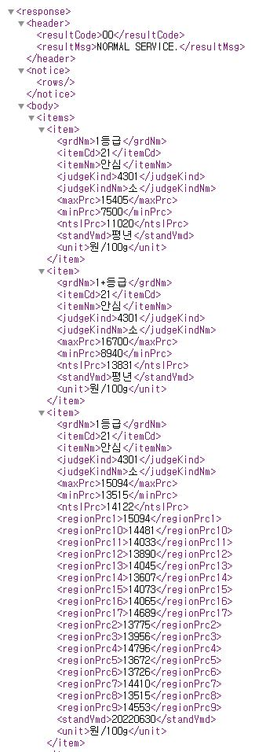


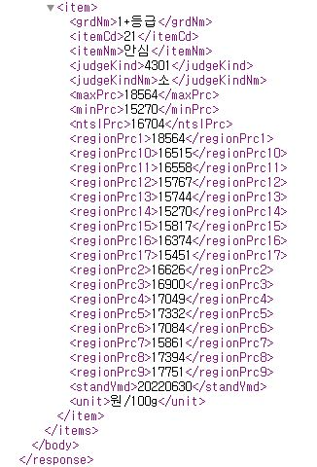

[순별 소비자가격 정보] API 명세
API 정보 | API 번호 | 7 | API 명(국문) | 순별 소비자가격 정보
 | API 유형 | 조회 | API 명(영문) | cousumerPriceTenDays
 | API 설명 | 기준일자, 축종코드를 통해 축종코드, 축종명, 품목명, 품목코드, 구분명, 단위, 가격, 평년가격을 조회하는 서비스
 | Call Back URL | http://data.ekape.or.kr/openapi-data/service/user/grade/consumerPriceTenDays
 | 최대 메시지 사이즈 | [ 50000 bytes]
 | 평균 응답 시간 | [ 200 ms] | 초당 최대 트랜잭션 | [ 150 tps]

요청 메시지 명세
항목명(영문) | 항목명(국문) | 항목크기 | 항목구분 | 샘플데이터 | 항목설명
serviceKey | 인증키 | 100 | 1 | - | 서비스 인증키
standYm | 기준월 | 6 | 1 | 202208 | 기준월
judgeKind | 축종코드 | 4 | 1 | 4301 | 축종코드  4301 소  4304 돼지  4401 수입 소고기  4402 수입 돼지고기  9901 닭  9903 계란  9908 우유
※ 항목구분 : 필수(1), 옵션(0), 1건 이상 복수건(1..n), 0건 또는 복수건(0..n)

응답 메시지 명세
항목명(영문) | 항목명(국문) | 항목크기 | 항목구분 | 샘플데이터 | 항목설명
resultCode | 결과코드 | 2 | 1 | 00 | 결과코드
resultMsg | 결과메세지 | 50 | 1 | NORMAL SERVICE | 결과메세지
judgeKind | 축종코드 | 4 | 1 | 4301 | 축종코드
judgeKindNm | 축종명 | 100 | 1 | 소 | 축종명
itemNm | 품목명 | 100 | 1 | 안심 | 품목명
itemCd | 품목코드 | 100 | 1 | 21 | 품목코드
grdNm | 구분명(등급/원산지) | 100 | 1 | 1+등급 | 구분명(등급/원산지)
unit | 단위 | 100 | 1 | 원/100g | 단위
ntslPrc_1 | 초순가격 | 8 | 1 | 16359 | 초순가격
ntslPrc_2 | 중순가격 | 8 | 1 | 15904 | 중순가격
ntslPrc_3 | 하순가격 | 8 | 1 | 15808 | 하순가격
ntslPrc | 월평균가격 | 8 | 1 | 16031 | 월평균가격
avgYearPrc_1 | 평년 초순가격 | 8 | 1 | 14357 | 평년 초순가격
avgYearPrc_2 | 평년 중순가격 | 8 | 1 | 14500 | 평년 중순가격
avgYearPrc_3 | 평년 하순가격 | 8 | 1 | 14231 | 평년 하순가격
avgYearPrc | 평년 월평균가격 | 8 | 1 | 14354 | 평년 월평균가격
※ 항목구분 : 필수(1), 옵션(0), 1건 이상 복수건(1..n), 0건 또는 복수건(0..n)

요청 / 응답 메시지 예제
REST(URI)
http://data.ekape.or.kr/openapi-data/service/user/grade/consumerPriceTenDays?&serviceKey=인증키&standYm=202208&judgeKind=4301
응답 메시지
<response>
<header>
<resultCode>00</resultCode>
<resultMsg>NORMAL SERVICE.</resultMsg>
</header>
<notice>
<rows/>
</notice>
<body>
<items>
<item>
<avgYearPrc>14354</avgYearPrc>
<avgYearPrc_1>14357</avgYearPrc_1>
<avgYearPrc_2>14500</avgYearPrc_2>
<avgYearPrc_3>14231</avgYearPrc_3>
<grdNm>1+등급</grdNm>
<itemCd>21</itemCd>
<itemNm>안심</itemNm>
<judgeKind>4301</judgeKind>
<judgeKindNm>소</judgeKindNm>
<ntslPrc>16013</ntslPrc>
<ntslPrc_1>16359</ntslPrc_1>
<ntslPrc_2>15904</ntslPrc_2>
<ntslPrc_3>15798</ntslPrc_3>
<unit>원/100g</unit>
</item>
</items>
</body>
</response>

[월별 소비자가격 정보] API 명세
API 정보 | API 번호 | 8 | API 명(국문) | 월별 소비자가격 정보
 | API 유형 | 조회 | API 명(영문) | cousumerPriceMonth
 | API 설명 | 기준일자, 축종코드를 통해 축종코드, 축종명, 품목명, 품목코드, 구분명, 단위, 가격, 평년가격을 조회하는 서비스
 | Call Back URL | http://data.ekape.or.kr/openapi-data/service/user/grade/consumerPriceMonth
 | 최대 메시지 사이즈 | [ 50000 bytes]
 | 평균 응답 시간 | [ 200 ms] | 초당 최대 트랜잭션 | [ 150 tps]

요청 메시지 명세
항목명(영문) | 항목명(국문) | 항목크기 | 항목구분 | 샘플데이터 | 항목설명
serviceKey | 인증키 | 100 | 1 | - | 서비스 인증키
standYm | 기준월 | 6 | 1 | 202208 | 기준월
judgeKind | 축종코드 | 4 | 1 | 4301 | 축종코드  4301 소  4304 돼지  4401 수입 소고기  4402 수입 돼지고기  9901 닭  9903 계란  9908 우유
※ 항목구분 : 필수(1), 옵션(0), 1건 이상 복수건(1..n), 0건 또는 복수건(0..n)

응답 메시지 명세
항목명(영문) | 항목명(국문) | 항목크기 | 항목구분 | 샘플데이터 | 항목설명
resultCode | 결과코드 | 2 | 1 | 00 | 결과코드
resultMsg | 결과메세지 | 50 | 1 | NORMAL SERVICE | 결과메세지
judgeKind | 축종코드 | 4 | 1 | 4301 | 축종코드
judgeKindNm | 축종명 | 100 | 1 | 소 | 축종명
itemNm | 품목명 | 100 | 1 | 안심 | 품목명
itemCd | 품목코드 | 100 | 1 | 21 | 품목코드
grdNm | 구분명(등급/원산지) | 100 | 1 | 1+등급 | 구분명(등급/원산지)
unit | 단위 | 100 | 1 | 원/100g | 단위
ntslPrc | 가격 | 8 | 1 | 16031 | 가격
avgYearPrc | 평년가격 | 8 | 1 | 14354 | 평년가격
※ 항목구분 : 필수(1), 옵션(0), 1건 이상 복수건(1..n), 0건 또는 복수건(0..n)

요청 / 응답 메시지 예제
REST(URI)
http://data.ekape.or.kr/openapi-data/service/user/grade/consumerPriceMonth?&serviceKey=인증키&standYm=202208&judgeKind=4301
응답 메시지
<response>
<header>
<resultCode>00</resultCode>
<resultMsg>NORMAL SERVICE.</resultMsg>
</header>
<notice>
<rows/>
</notice>
<body>
<items>
<item>
<avgYearPrc>14354</avgYearPrc>
<grdNm>1+등급</grdNm>
<itemCd>21</itemCd>
<itemNm>안심</itemNm>
<judgeKind>4301</judgeKind>
<judgeKindNm>소</judgeKindNm>
<ntslPrc>16013</ntslPrc>
<unit>원/100g</unit>
</item>
</items>
</body>
</response>

[연도별 소비자가격 정보] API 명세
API 정보 | API 번호 | 9 | API 명(국문) | 연도별 소비자가격 정보
 | API 유형 | 조회 | API 명(영문) | cousumerPriceYear
 | API 설명 | 기준일자, 축종코드를 통해 축종코드, 축종명, 품목명, 품목코드, 구분명, 단위, 가격, 평년가격을 조회하는 서비스
 | Call Back URL | http://data.ekape.or.kr/openapi-data/service/user/grade/consumerPriceYear
 | 최대 메시지 사이즈 | [ 50000 bytes]
 | 평균 응답 시간 | [ 200 ms] | 초당 최대 트랜잭션 | [ 150 tps]

요청 메시지 명세
항목명(영문) | 항목명(국문) | 항목크기 | 항목구분 | 샘플데이터 | 항목설명
serviceKey | 인증키 | 100 | 1 | - | 서비스 인증키
standY | 기준연도 | 4 | 1 | 2022 | 기준연도
judgeKind | 축종코드 | 4 | 1 | 4301 | 축종코드  4301 소  4304 돼지  4401 수입 소고기  4402 수입 돼지고기  9901 닭  9903 계란  9908 우유
※ 항목구분 : 필수(1), 옵션(0), 1건 이상 복수건(1..n), 0건 또는 복수건(0..n)

응답 메시지 명세
항목명(영문) | 항목명(국문) | 항목크기 | 항목구분 | 샘플데이터 | 항목설명
resultCode | 결과코드 | 2 | 1 | 00 | 결과코드
resultMsg | 결과메세지 | 50 | 1 | NORMAL SERVICE | 결과메세지
year | 연도 | 4 | 1 | 2022 | 연도
judgeKind | 축종코드 | 8 | 1 | 4301 | 축종코드
judgeKindNm | 축종명 | 100 | 1 | 소 | 축종명
itemNm | 품목명 | 100 | 1 | 안심 | 품목명
itemCd | 품목코드 | 100 | 1 | 21 | 품목코드
grdNm | 구분명(등급/원산지) | 100 | 1 | 1+등급 | 구분명(등급/원산지)
unit | 단위 | 100 | 1 | 원/100g | 단위
ntslPrc | 가격 | 8 | 1 | 15897 | 가격
maxPrc | 최대가격 | 8 | 1 | 16767 | 최대가격
minPrc | 최소가격 | 8 | 1 | 15105 | 최소가격
※ 항목구분 : 필수(1), 옵션(0), 1건 이상 복수건(1..n), 0건 또는 복수건(0..n)

요청 / 응답 메시지 예제
REST(URI)
http://data.ekape.or.kr/openapi-data/service/user/grade/consumerPriceYear?&serviceKey=인증키&standY=2022&judgeKind=4301
응답 메시지
<response>
<header>
<resultCode>00</resultCode>
<resultMsg>NORMAL SERVICE.</resultMsg>
</header>
<notice>
<rows/>
</notice>
<body>
<items>
<item>
<grdNm>1+등급</grdNm>
<itemCd>21</itemCd>
<itemNm>안심</itemNm>
<judgeKind>4301</judgeKind>
<judgeKindNm>소</judgeKindNm>
<maxPrc>16767</maxPrc>
<minPrc>15105</minPrc>
<ntslPrc>15896</ntslPrc>
<unit>원/100g</unit>
<year>2022</year>
</item>
</items>
</body>
</response>

[축산물 재고동향] API 명세
API 정보 | API 번호 | 10 | API 명(국문) | 축산물 재고동향
 | API 유형 | 조회 | API 명(영문) | LPStock
 | API 설명 | 거래년월, 축종코드를 통해 축종코드, 품목명, 품목코드, 부위명, 부위재고량을 조회하는 서비스
 | Call Back URL | http://data.ekape.or.kr/openapi-data/service/user/grade/LPStock
 | 최대 메시지 사이즈 | [ 50000 bytes]
 | 평균 응답 시간 | [ 200 ms] | 초당 최대 트랜잭션 | [ 150 tps]

요청 메시지 명세
항목명(영문) | 항목명(국문) | 항목크기 | 항목구분 | 샘플데이터 | 항목설명
serviceKey | 인증키 | 100 | 1 | - | 서비스 인증키
standYyyy | 거래연도 | 4 | 1 | 2023 | 거래연도
standMm | 거래월 | 2 | 1 | 8 | 거래월
judgeKind | 축종코드 | 4 | 1 | 소 | 소: 4301  돼지: 4304
※ 항목구분 : 필수(1), 옵션(0), 1건 이상 복수건(1..n), 0건 또는 복수건(0..n)

응답 메시지 명세
항목명(영문) | 항목명(국문) | 항목  크기 | 항목구분 | 샘플데이터 | 항목설명
resultCode | 결과코드 | 2 | 1 | 00 | 결과코드
resultMsg | 결과메세지 | 50 | 1 | NORMAL SERVICE | 결과메세지
standYm | 날짜구분 | 8 | 1 | 2023년02월 | 날짜구분(거래년월)
judgeKindNm | 축종명 | 4 | 1 | 소 | 축종명
judgeKind | 축종코드 | 4 | 1 | 4301 | 축종코드
livestockPart_1 | 소, 돼지안심 | 20 | 1 | 104822 | 소, 돼지안심
livestockPart_2 | 소, 돼지 등심 | 20 | 1 | 515495 | 소, 돼지 등심
livestockPart_3 | 소 채끝, 돼지 전지 | 20 | 1 | 162819 | 소 채끝, 돼지 전지
livestockPart_4 | 소 목심, 돼지 후지 | 20 | 1 | 573142 | 소 목심, 돼지 후지
livestockPart_5 | 소 앞다리, 돼지 삼겹살 | 20 | 1 | 551348 | 소 앞다리, 돼지 삼겹살
livestockPart_6 | 소 우둔, 돼지 목심 | 20 | 1 | 367722 | 소 우둔, 돼지 목심
livestockPart_7 | 소 설도, 돼지 갈비 | 20 | 1 | 845723 | 소 설도, 돼지 갈비
livestockPart_8 | 소 사태, 돼지 특수부위 | 20 | 1 | 570619 | 소 사태, 돼지 특수부위
livestockPart_9 | 소 갈비, 돼지 잡육 | 20 | 1 | 1861590 | 소 갈비, 돼지 잡육
livestockPart_10 | 소 양지 | 20 | 1 | 540876 | 소 양지
livestockPart_11 | 소 특수부위 | 20 | 1 | 298494 | 소 특수부위
livestockPart_12 | 소 잡육 | 20 | 1 | 516057 | 소 잡육
totStock | 재고량 합계 | 20 | 1 | 6908708 | 재고량 합계
unit | 단위 | 4 | 1 | kg | 소: kg, 돼지: ton
※ 항목구분 : 필수(1), 옵션(0), 1건 이상 복수건(1..n), 0건 또는 복수건(0..n)

요청 / 응답 메시지 예제

REST(URI)
http://data.ekape.or.kr/openapi-data/service/user/grade/LPStock?&serviceKey=인증키&standYyyy=2023&standMm=2&judgeKind=4301
응답 메시지
<response>
<header>
<resultCode>00</resultCode>
<resultMsg>NORMAL SERVICE.</resultMsg>
</header>
<notice>
<rows/>
</notice>
<body>
<items>
<item>
<judgeKind>4301</judgeKind>
<judgeKindNm>소</judgeKindNm>
<livestockPart_1>109238</livestockPart_1>
<livestockPart_10>528761</livestockPart_10>
<livestockPart_11>193075</livestockPart_11>
<livestockPart_12>440910</livestockPart_12>
<livestockPart_2>554207</livestockPart_2>
<livestockPart_3>168544</livestockPart_3>
<livestockPart_4>582325</livestockPart_4>
<livestockPart_5>595786</livestockPart_5>
<livestockPart_6>374977</livestockPart_6>
<livestockPart_7>795134</livestockPart_7>
<livestockPart_8>495861</livestockPart_8>
<livestockPart_9>2159088</livestockPart_9>
<standYm>2023년01월</standYm>
<totStock>6997906</totStock>
<unit>kg</unit>
</item>
</items>
</body>
</response>

에러코드

OpenAPI 에러 코드 정리
에러메세지 | 설명
NORMAL_SERVICE | 정상
APPLICATION_ERROR | 어플리케이션 에러
DB_ERROR | 데이터베이스 에러
NODATA_ERROR | 데이터없음 에러
HTTP_ERROR | HTTP 에러
SERVICETIME_OUT | 서비스 연결실패 에러
INVALID_REQUEST_PARAMETER_ERROR | 잘못된 요청 파라메터 에러
NO_MANDATORY_REQUEST_PARAMETERS_ERROR | 필수요청 파라메터가 없음
NO_OPENAPI_SERVICE_ERROR | 해당 오픈API서비스가 없거나 폐기됨
SERVICE_ACCESS_DENIED_ERROR | 서비스 접근거부
TEMPORARILY_DISABLE_THE_SERVICEKEY_ERROR | 일시적으로 사용할 수 없는 서비스 키
LIMITED_NUMBER_OF_SERVICE_REQUESTS_EXCEEDS_ERROR | 서비스 요청제한횟수 초과에러
SERVICE_KEY_IS_NOT_REGISTERED_ERROR | 등록되지 않은 서비스키
DEADLINE_HAS_EXPIRED_ERROR | 활용기간 종료
UNREGISTERED_IP_ERROR | 등록되지 않은 IP
UNSIGNED_CALL_ERROR | 서명되지 않은 호출
UNKNOWN_ERROR | 기타에러

